视频专业下载工具，Youtube-dl 详细使用教程与初学上手示例
更新日期：2022-07-17 分类：Linux / Tech 阅读(87431) 评论(8)
笔者经常上 Youtube 去观注一些科技视频，也经常将一些有用的视频下载回来观看。有许多应用程序可用于下载 Youtube 视频，例如 ClipGrab、Streamlink 和 Mps-youtube 等。本文系统极客将向大家介绍一款非常流行、实用的，名为 youtube-dl 的 Youtube 音/视频下载专用程序。
youtube-dl 是一款基于 Python 的小型命令行工具，允许从 YouTube、Dailymotion、Google Video、Photobucket、Facebook、Yahoo、Metacafe、Depositfiles、Bilibili 和类似网站下载视频。 它是用 pygtk 编写的，需要 Python 解释器来运行，它不受平台限制，可以在任何 GNU/Linux、Windows 或 macOS 系统上运行。
youtube-dl 还允许选择特定的可用视频质量格式进行下载，或让程序本身自动从网站下载更高质量的视频。它还支持特定的播放列表下载，在下载的视频文件中添加自定义或原始标题的选项，并支持代理等。
目前已知 youtube-dl 所支持的国内、外音、视频平台共有 1226 个之多，详情请参考 youtube-dl 支持的网站列表。

安装 Youtube-dl 工具
官方推荐的 Youtube-dl 安装方式非常简单，直接按您使用的操作系统平台将其保存到$PATH路径中，即可执行并立即开始使用：
复制
sudo curl -L https://yt-dl.org/downloads/latest/youtube-dl -o /usr/local/bin/youtube-dl
如果你的系统中没有 curl，可以使用 wget 替代：
复制
sudo wget https://yt-dl.org/downloads/latest/youtube-dl -O /usr/local/bin/youtube-dl
下载完成后，需要指定其执行权限：
复制
sudo chmod a+rx /usr/local/bin/youtube-dl
或者，你也可以使用 pip 来安装它：
复制
sudo -H pip install --upgrade youtube-dl
除了直接从官方下载以外，很多主流 Linux 发行版的官方存储库或一些 PPA 中都收录了 youtube-dl，例如：
- Arch Linux, EndeavourOS 和 Manjaro Linux sudo pacman -S youtube-dl
- Debian、Ubuntu、Linux mint 和 Pop_OS! sudo apt install youtube-dl
- Fedora sudo dnf install youtube-dl
- openSUSE sudo zypper install youtube-dl
如果你是通过 wget 或 curl 手动安装的 youtube-dl，可以使用以下命令对其进行升级：
复制
sudo youtube-dl -U
如果你是通过 Linux 发行版的官方源或 PPA 进行安装，它可以随系统和软件包的升级而自动升级。

Youtube-dl详细教程与初学上手示例

1. 下载视频或播放列表
要从 Youtube 下载视频或整个视频播放列表，只需直接使用 URL 即可：
复制
youtube-dl https://www.youtube.com/watch?v=iJvr0VPsn-s

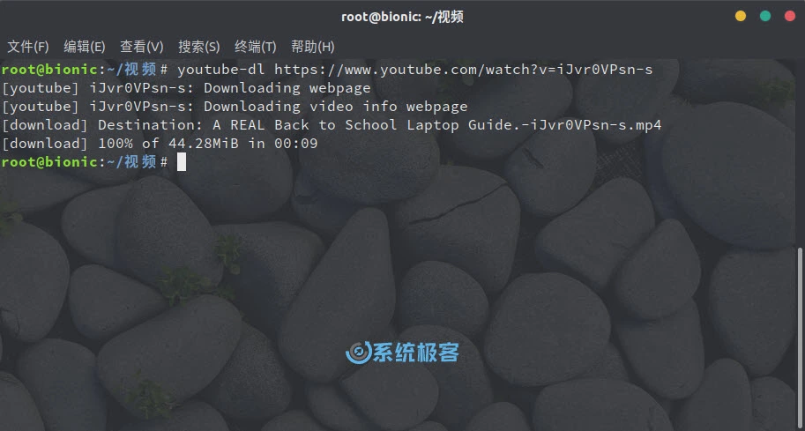

如果要指定视频下载之后的名称，可以使用如下方式：
复制
youtube-dl -o 'A REAL Back to School Laptop Guide.mp4' https://www.youtube.com/watch?v=iJvr0VPsn-s
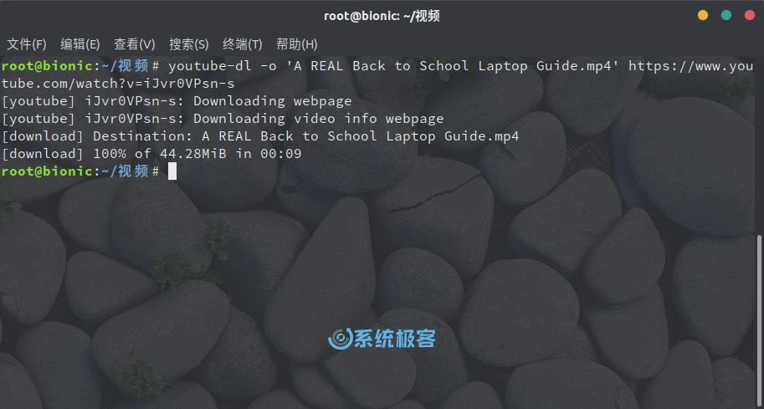
当然，你还可以在下载视频时附加更多详细信息，可用的参数就有：标题、上传者名称（频道名称）和视频上传日期等：
复制
youtube-dl -o '%(title)s by %(uploader)s on %(upload_date)s in %(playlist)s.%(ext)s' https://www.youtube.com/watch?v=iJvr0VPsn-s

2. 下载多个视频
有时，我们需要一次从 Youtube 上下载多个不同的视频，此时我们只需用空格将多个 URL 分隔开即可：
复制
youtube-dl <url1> <url2>
或者，您可以将要下载视频的 URL 全部放在文本文件中，并将其作为参数传递给 Youtube-dl 也行：
复制
youtube-dl -a url.txt
以上命令将下载 url.txt文件中所有 URL 指向的视频。

3. 只下载（视频中的）音频
Youtube-dl 允许我们仅从 Youtube 视频下载其音频，例如：
复制
youtube-dl -x https://www.youtube.com/watch?v=iJvr0VPsn-s
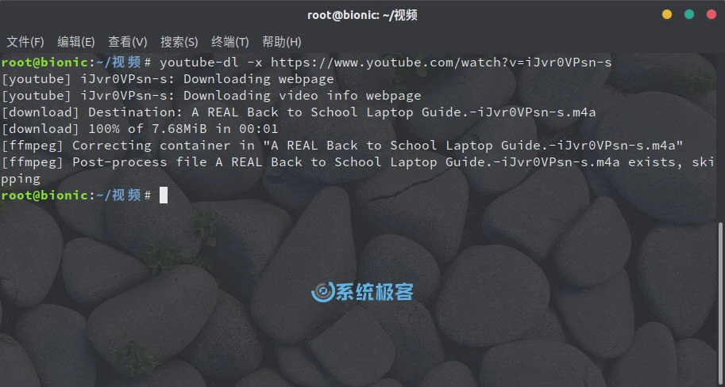
默认情况下，Youtube-dl 将以 Ogg（opus）格式保存音频，如果想以任何其他格式下载音频，例如 mp3 请运行：
复制
youtube-dl -x --audio-format mp3 https://www.youtube.com/watch?v=iJvr0VPsn-s
此命令将从给定的视频/播放列表下载音频，将其转换为 MP3 并将其保存在当前目录中。
注意：您应该安装 ffmpeg 或 avconv 将文件转换为 mp3 格式。

4. 下载带有描述、元数据、注释、字幕和缩略图的视频
要下载视频及其他详细信息，如：说明、元数据、注释、字幕和缩略图等，请使用以下命令：
复制
youtube-dl --write-description --write-info-json --write-annotations --write-sub --write-thumbnail https://www.youtube.com/watch?v=iJvr0VPsn-s
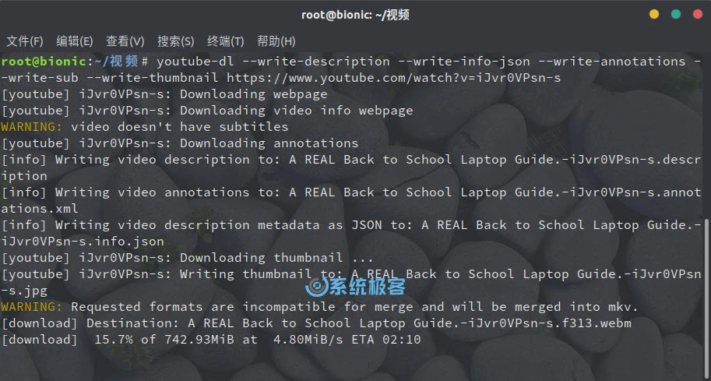

5. 列出所有可用的音/视频格式
Youtube 网站上的视频和音频会被自动转码成多种音/视频格式，要查看某个视频或播放列表所有可下载的音/视频格式，请使用以下命令：
复制
youtube-dl --list-formats https://www.youtube.com/watch?v=iJvr0VPsn-s
或者笔者常用的简写方式：
复制
youtube-dl -F https://www.youtube.com/watch?v=iJvr0VPsn-s
如上图所示，Youtube-dl 列出了给定视频的所有可用格式，从左到右分别为：format code（视频格式代码）、extension（扩展名）、resolution（分辨率）和 note（注释）。当您想要以特定质量或格式下载视频时，先查看一下有哪些可用，会非常便利。

6. 以某种质量和/或格式下载视频
默认情况下，Youtube-dl 将自主选择最佳质量的视频下载。 但是，也可以以特定的质量或格式来下载视频或播放列表。
Youtube-dl 支持以下品质：
- best 选择最佳质量的音/视频文件
- worst 选择质量最差的格式（视频和音频）
- bestvideo 选择最佳质量的仅视频格式（例如DASH视频），可能无法使用。
- worstvideo 选择质量最差的纯视频格式，可能无法使用。
- bestaudio 选择最优质的音频格式，可能无法使用。
- worstaudio 选择质量最差的音频格式，可能无法使用。
例如，如果要自动选择并下载最佳质量格式（音频和视频），只需使用以下命令：
复制
youtube-dl -f best https://www.youtube.com/watch?v=iJvr0VPsn-s
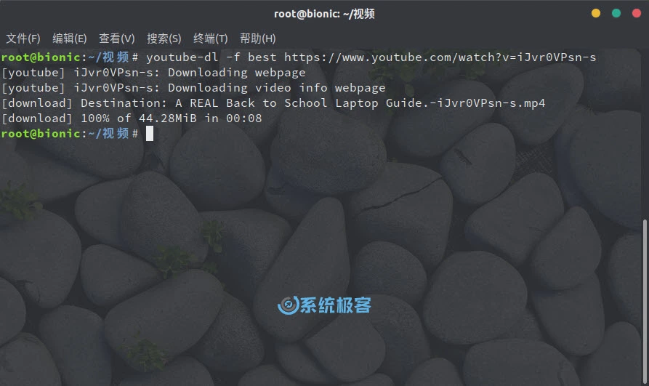
同样，要以最佳质量仅下载音频，可执行：
复制
youtube-dl -f bestaudio https://www.youtube.com/watch?v=iJvr0VPsn-s
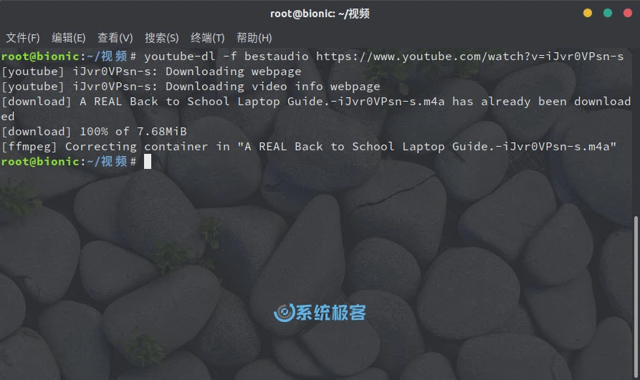
您还可以组合使用以下不同的格式选项：
复制
youtube-dl -f bestvideo+bestaudio https://www.youtube.com/watch?v=iJvr0VPsn-s
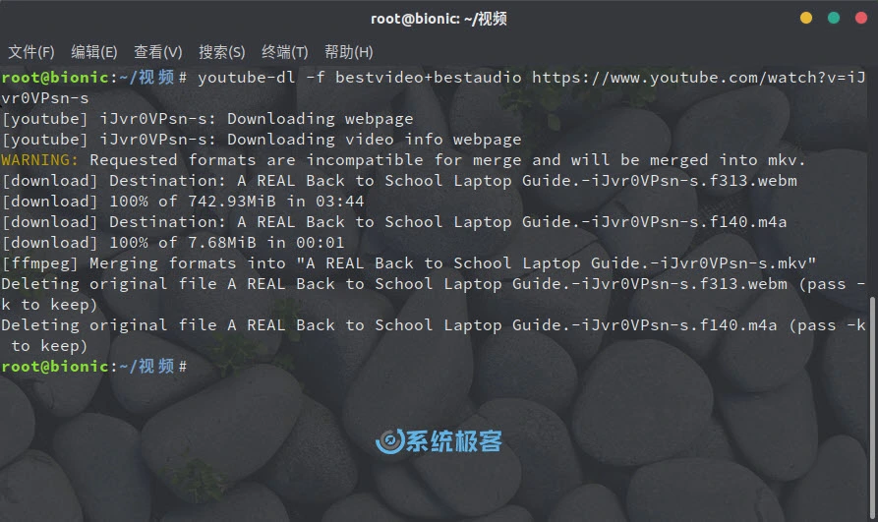
上述命令将分别下载最高质量的仅视频和最高质量的纯音频格式，再用 ffmpeg 或 avconv 合并成一个最佳质量的 mkv 文件；如果您不想合并，请将+（加号）替换为,（逗号）即可分别得到最高质量的音频和视频（两个文件），如下所示：
复制
youtube-dl -f 'bestvideo,bestaudio' https://www.youtube.com/watch?v=iJvr0VPsn-s

7. 通过视频代码下载文件（常用方法）
前面方法 5 已经提到过，所有 Youtube 视频都有格式代码，我们可以用它来下载特定质量的视频。
例如，先用方法 5 查看所有可用的音/视频格式及其对应的format code（视频格式代码）：
复制
youtube-dl -F https://www.youtube.com/watch?v=iJvr0VPsn-s
再通过代码来下载指定的音/视频格式，例如要下载best品质（格式代码为 22）的视频文件，则执行以下命令：
复制
youtube-dl -f 22 https://www.youtube.com/watch?v=iJvr0VPsn-s
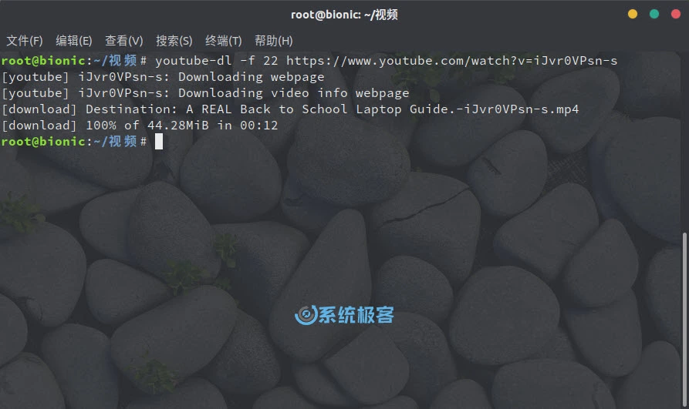
从播放列表下载视频时，某些视频可能没有相同的格式。 在这种情况下，可以按首选顺序指定多个格式代码，例如：
复制
youtube-dl -f 22/17/18 <playlist_url>
根据上面的示例，Youtube-dl 将以格式 22 下载视频（如果可用）；如果格式 22不可用，则它将下载格式 17（如果可用）；如果格式 22 和 17 都不可用，最后尝试下载格式 18。如果所有格式代码都不匹配，Youtube-dl 会报出提示。还需要注意的是，斜杠是左关联的，即最左侧的格式代码是首选。

8. 通过文件扩展名下载音/视频
以您的首选格式下载视频，例如 MP4，只需执行：
复制
youtube-dl --format mp4 https://www.youtube.com/watch?v=iJvr0VPsn-s
或者
复制
youtube-dl -f mp4 https://www.youtube.com/watch?v=iJvr0VPsn-s
如我在上一节中已经提到的那样，某些视频可能无法以您的首选格式提供。 在这种情况下，Youtube-dl 将下载其他最佳可用格式。 例如，此命令将下载最佳质量的 MP4 格式文件。 如果 MP4 格式不可用，则它将下载其他最佳可用格式。
复制
youtube-dl -f 'bestvideo[ext=mp4]+bestaudio[ext=m4a]/best[ext=mp4]/best' https://www.youtube.com/watch?v=iJvr0VPsn-s

9. 限制下载视频的大小
从 Youtube 播放列表下载多个视频时，您可能只想下载特定大小的视频。例如，此命令不会下载任何小于指定大小的视频，例如 100MB：
复制
youtube-dl --min-filesize 100M <playlist_url>
如果您不想下载大于给定大小的视频，可以这样：
复制
youtube-dl --max-filesize 100M <playlist_url>
我们还可以用组合格式，选择运算符来下载特定大小的视频。例如，以下命令将下载最佳视频格式但不大于 100MB 的视频：
复制
youtube-dl -f 'best[filesize<100M]' https://www.youtube.com/watch?v=iJvr0VPsn-s

10. 按日期下载视频
Youtube-dl 允许我们按照上传日期来筛选和下载视频或播放列表，例如要下载 2019 年 8 月 1 日上传的视频，可以使用：
复制
youtube-dl --date 20190801 <URL>
下载在特定日期或之前上传的视频：
复制
youtube-dl --datebefore 20190801 <URL>
下载在特定日期或之后上传的视频：
复制
youtube-dl --dateafter 20190101 <URL>
仅下载过去 6 个月内上传的视频：
复制
youtube-dl --dateafter now-6months <URL>
下载特定时间段内（例如 2018 年 1 月 1 日至 2019 年 1 月 1 日）上传的视频：
复制
youtube-dl --dateafter 20180101 --datebefore 20190101 <URL>

11. 从播放列表下载特定的视频
从播放列表下载特定的视频，是 Youtube-dl 的另一个非常有用的功能。例如，要从播放列表下载第 10 个文件，可使用：
复制
youtube-dl --playlist-items 10 <playlist_url>
同样，要下载多个指定的文件，只需用逗号分隔：
复制
youtube-dl --playlist-items 2,3,7,10 <playlist_url>
当然，也可以按序号来指定要下载范围，例如从第 10 个开始，直接下载完整个列表：
复制
youtube-dl --playlist-start 10 <playlist_url>
或者在播放列表中仅下载从第 2 到第 5 的文件：
复制
youtube-dl --playlist-start 2 --playlist-end 5 <playlist_url>

12. 仅下载适用于特定年龄的视频
Youtube-dl 的另一个特点是，允许我们只下载适合指定适用年龄的视频。例如，要从播放列表中下载所有未标记为「NSFW」或年龄限制为 7 岁儿童的「Let’s Play」视频，可使用：
复制
youtube-dl --match-title "let's play" --age-limit 7 --reject-title "nsfw" <playlist_url>

13. 使用帮助
通过上述示例的介绍，相信已经能够满足绝大多数用户对 Youtube 视频下载和 youtube-dl 的使用需求了。有关更多详细信息，请参阅 Youtube-dl 帮助：
复制
youtube-dl --help
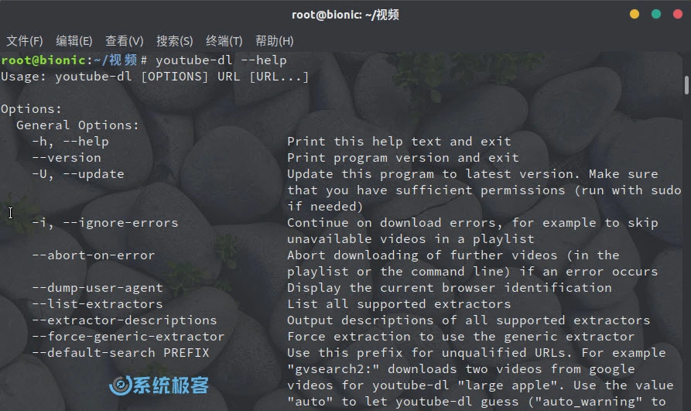
玩转youtube
- 首页
- 技术教程
- 用yt-dlp下载youtube视频

用yt-dlp下载youtube视频
作者： 诗和远方的田野 / 2021-12-16
这是本站的第二篇宝藏教程，讲如何下载youtube视频。
第一篇教程是讲如何10分钟搞定科学上网、访问youtube的。

yt-dlp是目前最好用的视频下载软件
无论多好的科学上网线路，到了晚上，都会变卡。
所以有必要把一些好的youtube视频下载到本地，在长夜漫漫无心睡眠的时候，顺畅愉快地多看几遍。
我以前一直用youtube-dl，但它被youtube抵制的很厉害，下载速度变得经常只有几十K每秒，之后尝试了youtube-dlc以及其他几个软件，都不太满意。
在reddit上面偶尔看到达人的介绍，才用上了yt-dlp这件神器。
它不仅是下载youtube视频最好用的软件，还支持其他1000多个网站，甚至包括B站、爱奇艺、优酷、网易云音乐、QQ音乐等。
它的大本营（官网）在这里：https://github.com/yt-dlp/yt-dlp

安装使用yt-dlp
本教程还是以windows为例来讲解。
Windows下安装非常容易，下载一个可执行文件，放到任何一个文件夹里即可。
下载地址是：https://github.com/yt-dlp/yt-dlp/releases/latest/download/yt-dlp.exe
使用起来也很简单，其实就是yt-dlp空格加上youtube视频（或其他网站视频）的URL（访问地址，可以在youtube视频上点击鼠标右键获取）。
没有墙的地方，下载很简单，就是输入类似这样的命令即可：yt-dlp https://youtu.be/JlkPChcoHOg
但是，对我们来说，可没这么简单，因为我们必须科学上网才能访问youtube，所以要告诉yt-dlp，下载时请使用代理服务器来连接。命令如下：
yt-dlp --proxy socks5://127.0.0.1:1080/ https://youtu.be/JlkPChcoHOg
这行命令必须在你的yt-dlp文件夹里执行。
比如我的yt-dlp.exe下载到了D盘的prgz文件夹下的yt-dlp文件夹，那么我要先打开“此电脑”，然后找到这个文件夹，再用鼠标点地址栏，粘贴这行命令后回车。如下图所示。
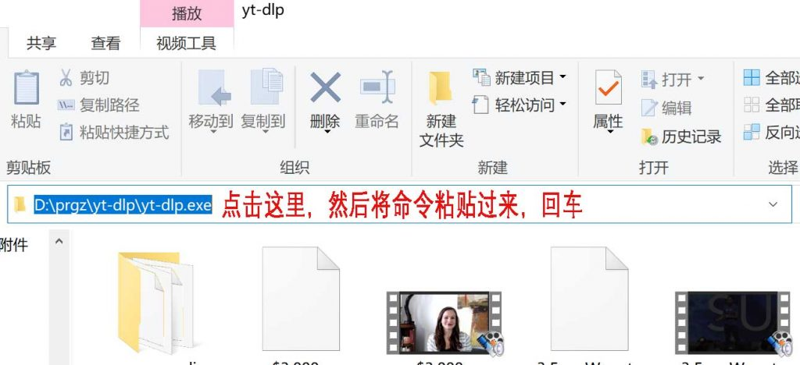
yt-dlp就开始工作，它会把音频和视频文件分别下载，再合并为一个文件。如下图所示。但下载完成后窗口会自动关掉，所以你可能来不及看到这个画面。
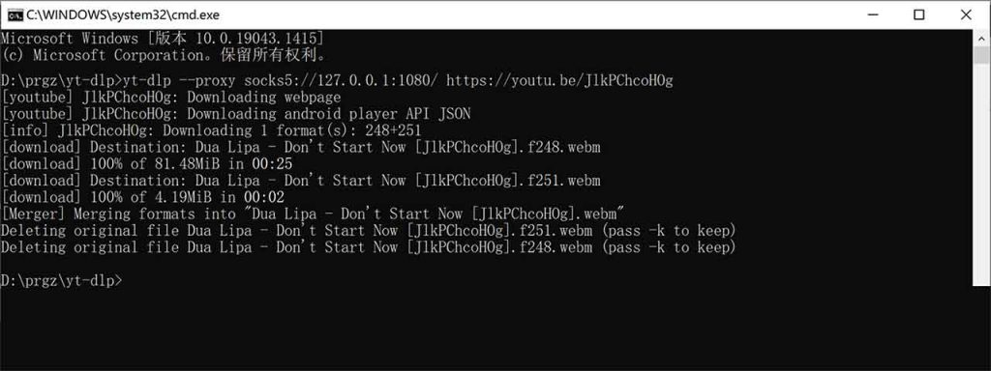

安装ffmpeg
这是yt-dlp官方推荐的配套软件，让你更自如地控制下载时的各个选项。
它的功能非常强大，是一个命令行形式的（即没有图形界面，只能通过命令来执行）、跨平台的音视频处理软件。
有了它，你所有涉及到视频音频的操作，包括格式转换、压字幕等功能，均可以在下载的同时完成。
它的官网在这里：https://www.ffmpeg.org/download.html。
windows用户可以到官网推荐的这个页面下载：
选一个最新的“win64-gpl”版本（我一般选n4.4版本，ffmpeg-n4.4-latest-win64-gpl-4.4.zip，这个版本兼容性更好。它还有另一个全新架构的版本，ffmpeg-n5.0-latest-win64-gpl-5.0.zip，你如果愿意尝新也可以用。万一发现有什么问题，可以尝试换另一个版本），两者大小都是100MB左右。
下载回来后，解压到一个文件夹，比如c:\ffmpeg

之后，还有一项重要工作，就是把这个文件夹加到系统环境变量里，让yt-dlp调用它时，可以找得到。
方法是，按windows窗口键+R，在对话框里输入下面一行命令，编辑系统环境变量里的路径变量。
rundll32.exe sysdm.cpl,EditEnvironmentVariables
在弹出来的窗口里双击”Path”变量，然后新建一个，填写：c:\ffmpeg\bin，如图所示。

高阶玩法
有了ffmpeg的配合，再加上yt-dlp本身丰富的参数，你的所有需求都可以得到满足。我经常用到的功能有三个：

只下载1080P的视频
yt-dlp --proxy socks5://127.0.0.1:1080/ -f "bv[height=1080]+ba/b" https://youtu.be/JlkPChcoHOg
说明：参数-f是说，我对format格式有要求，我要bv，就是best video，同时高度为1080的，也就是我们常说的1080P。音频要ba，就是best audio的。如果找不到满足这些条件的组合，那么就下载一个默认最好的，/b，就是/best的意思。

下载字幕
yt-dlp --proxy socks5://127.0.0.1:1080/ --write-auto-sub --write-subs --sub-langs en.* -f "bv[height=1080]+ba/b" https://youtu.be/JlkPChcoHOg
说明：又加了两条参数，一个是–write-subs，就是下载字幕。如果上传视频的人也做了字幕上传，它就能被下载回来。
我告诉yt-dlp只下载字幕语言是en开头的，即各种英文字幕。写成en.*，是因为人们上传字幕时，要求写语言属性，有的人会直接写en，有的会写en-US，有的写en-UK，为了保险，我把en开头的都下载回来。
另一个参数–write-auto-sub，是说下载youtube自动生成的字幕。当没有可供下载的字幕时，youtube会自动配上听写出来的字幕，虽然不完美，但准确率还是可以接受的，尤其是英文字幕。

批量下载
如果我想一次下载10个视频怎么办？这么拌：
在yt-dlp文件夹下，新建一个文本文件，命名为list.txt。
将你要下载的视频的URL都放到list.txt里，每行放一个URL，存盘。
然后可以用下面这行命令来下载。可以看到，结尾处，原来的单个URL已经被–batch-file list.txt替换了，它告诉yt-dpl说，帮我下载list.txt文件里的所有视频。
yt-dlp --proxy socks5://127.0.0.1:1080/ --write-auto-sub --write-subs --sub-langs en.* -f "bv[height=1080]+ba/b" --batch-file ./list.txt

编写批处理文件
每次下载都要拷贝粘贴这行命令是不是太麻烦了？
可以把上面那行命令写成一个“批处理文件”，这样每次下载的时候，只要双击这个文件就行了。
首先， 打开“此电脑”上yt-dlp文件夹，再用鼠标点地址栏，输入cmd回车。如下图所示。
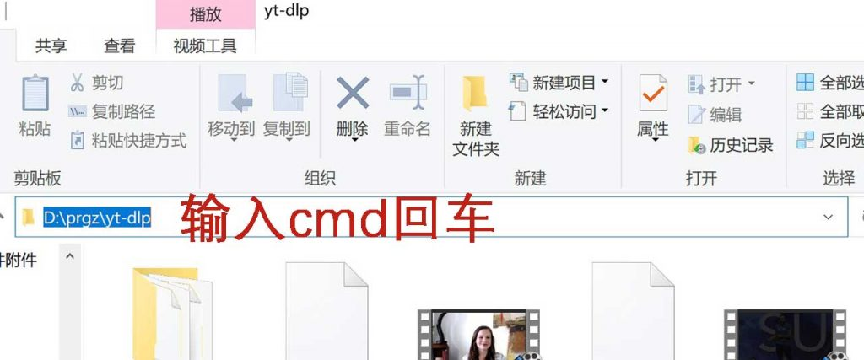
然后一个黑窗口会被打开，你要拷贝下面代码框里的命令，再到黑窗口里点鼠标右键，把命令粘贴过去，回车。如下图。
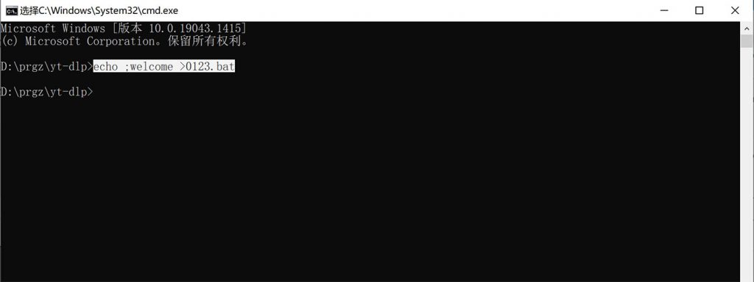
这行命令的意思是，给我生成一个名叫0123.bat的文件，内容是;welcome。
bat文件就是“批处理文件”，它是一种可执行文件，即你双击它，就可以执行这个文件里的命令。
echo ;welcome >0123.bat
之后，你要回到文件浏览里，找到0123.bat，右键点击它，“编辑”它，把批量下载的那行命令拷贝到这个bat文件里。如下图所示。
其中第一行就是我们刚才生成bat文件时那串字符，前面的分号表示这是“注释”，yt-dlp在执行命令时会忽略这一行。
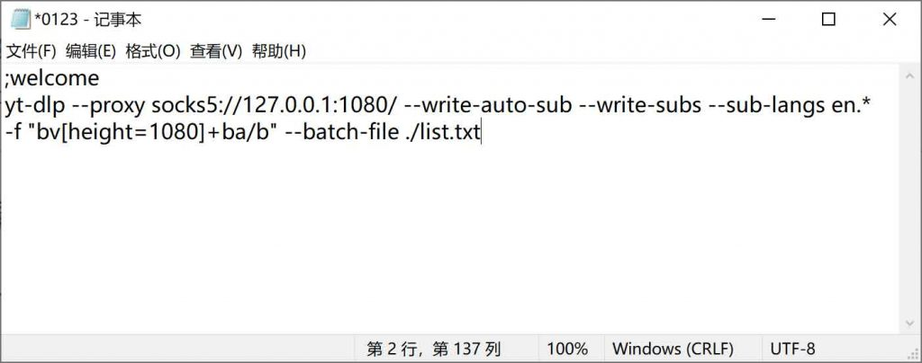

好了，我会的都告诉你了，如果你哪里不清楚，或者有什么需求，请在下面留言。
文章导航

參數
- --list-subs：列出可下載的所有字幕
- --write-sub：儲存字幕
- --write-auto-sub: 儲存自動翻譯的字幕，限 youtube 可以使用
- --embed-sub：將字幕合併至影片中，需搭配 –write-sub 參數使用
- --all-subs：下載所有字幕
- --sub-format：下載的字幕格式，如果原影片沒有指定的字幕格式會去下載其他格式的字幕
- --sub-lang：選擇要下載的字幕語言，用逗號分隔，例如：zh_TW,ja
- --convert-subs：將下載的字幕轉換成其他格式，目前支援 srt|ass|vtt|lrc

列出所有可用字幕
youtube-dl --list-subs https://www.youtube.com/watch?v=AJYsA1jXf60
[youtube] AJYsA1jXf60: Downloading webpage
Available automatic captions for AJYsA1jXf60:
Language formats
tg vtt, ttml, srv3, srv2, srv1
af vtt, ttml, srv3, srv2, srv1
...
vi vtt, ttml, srv3, srv2, srv1
zh-Hant vtt, ttml, srv3, srv2, srv1
...

下載影片與字幕
如果我要下載繁中以及英文的字幕，並另存成 .srt 格式
youtube-dl --sub-lang zh-Hant,en --write-sub --convert-subs srt https://www.youtube.com/watch?v=AJYsA1jXf60

只下載字幕
可以加 --skip-download 跳過下載影片
youtube-dl --sub-lang zh-Hant,en --write-sub --convert-subs srt --skip-download https://www.youtube.com/watch?v=AJYsA1jXf60

下載自動翻譯字幕
下面指令為下載自動翻譯的繁體中文字幕
youtube-dl --write-auto-sub --sub-lang zh-Hant https://www.youtube.com/watch?v=R_BlrlAcOoQ

↩️回總教學文

← 前一篇文

